Sichtbares Ziegelmaß, Dachziegel

Typ Ziegel: ………………………………….

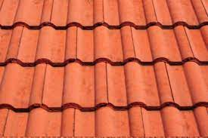

cm

cm

